Medienmitteilung
Sternsinger-Delegationen feiern Neujahrsmesse mit Papst Franziskus
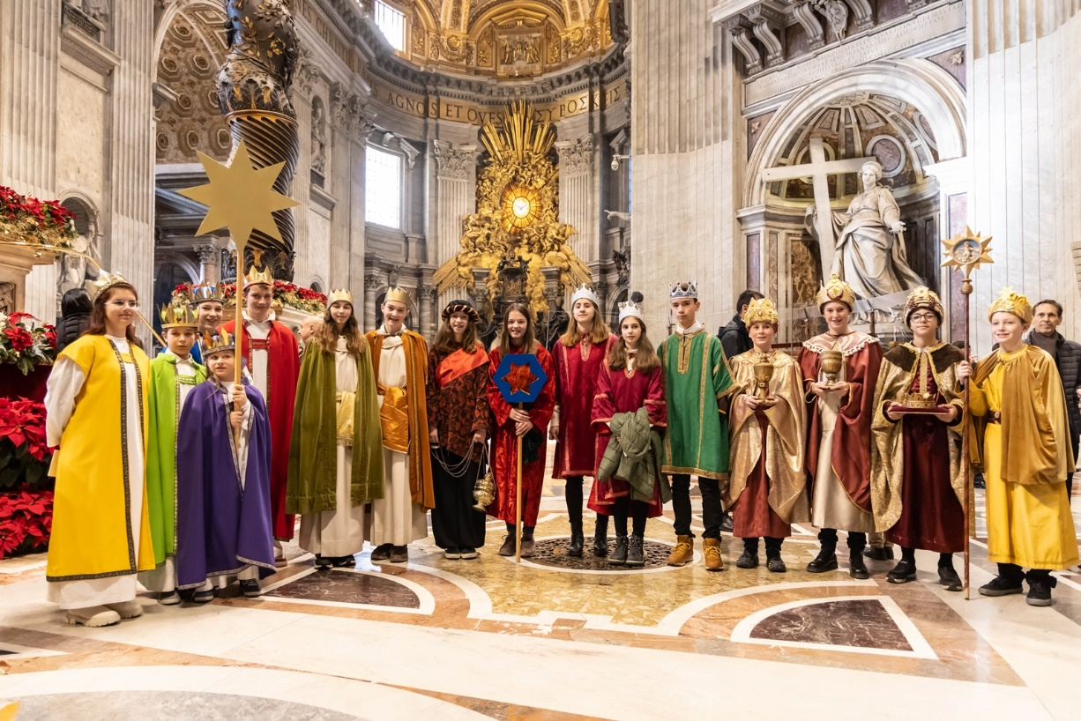
Freiburg/Vatikanstadt, 01.01.2023. – Den Neujahrsgottesdienst im Petersdom mit Papst Franziskus feierten Sternsinger-Delegationen aus der Schweiz, Deutschland, Südtirol, Ungarn und der Slowakei. Aus der Schweiz waren die Sternsingerinnen Sarina, Christina, Madlen und Leona aus Lütisburg SG angereist. Drei Sternsinger brachten das Brot zum Altar.
Der Neujahrsgottesdienst mit Papst Franziskus war der Höhepunkt für die Sternsinger-Delegationen, die aus fünf europäischen Ländern angereist waren. Nach dem intensiven Programm der letzten Tage waren alle erleichtert, als sie auf den Peterplatz gehen konnten. «Es war sehr eindrücklich, wie gross der Petersdom ist», erzählte Christina. «Und wir konnten ganz nahe beim Papst sein.» Die Sternsingerinnen aus Lütisburg SG sassen wie die anderen Gruppen ganz vorne im Petersdom. Insgesamt 21 Kinder waren angereist, um den Jahreswechsel in Rom zu verbringen. «Wir mussten heute sehr früh aufstehen, um rechtzeitig im Petersdom zu sein. Und dann hat es lange gedauert, bis die Messe endlich angefangen hat», berichtete Madlen. Die Messe wurde auf Italienisch gefeiert mit Gesängen auf Latein. «Aber mir hat der lateinische Gesang sehr gut gefallen.» freute sie sich. Auch für Leona war die Messe mit Papst Franziskus der Höhepunkt der Romreise: «Es war superschön, den Papst aus der Nähe zu erleben.» Sie war erstaunt über den grossen Unterschied zwischen einem Gottesdienst bei ihnen in Lütisburg und der Neujahrsmesse mit dem Papst. Aber für Christina war das kein Problem: «Wenn ich bei einem Lied die Melodie erkannt habe, dann habe ich auf Deutsch mitgesungen.»
Sternsinger-Delegationen aus Deutschland, Schweiz, Ungarn, Slowakei und Südtirol feierten den Neujahrsgottesdienst mit Papst Franziskus im Petersdom. © Romano Siciliani, Kindermissionswerk
«Habt Mut beim Anklopfen»
Bei einem Blick zurück auf die letzten Tage kamen die Sternsingerinnen richtig ins Schwärmen und schickten eine Videobotschaft an alle Sternsinger:innen in der Schweiz: «Viel Spass und Freude beim Sternsingen. Und habt Mut beim Anklopfen!»
Gefragt nach ihren stärksten Eindrücken am Ende der Romreise war Christina überwältigt von der Grösse des Petersdoms. «Die Besuche bei der Päpstlichen Schweizergarde und beim Botschafter Denis Knobel bleiben mir in Erinnerung.» Königin Sarina freute sich über den spontanen Besuch von Kardinal Koch: «Ich habe gemerkt, dass Kardinal Koch aus einem tiefen Glauben heraus lebt. Er hat das Sternsingen sehr schön erklärt.» Für Leona war alles gut: «An diesen Tagen war für mich das Sternsingen cool und die Stadt Rom zu erleben.» Madlen hatte noch einen Wunsch zum Schluss: «Rom hat mir so gut gefallen, dass ich eigentlich noch länger bleiben möchte.» Und die Freude, die Schwester Roberta Tremarelli, Generalsekretärin des Kindermissionswerkes, über den Besuch der Sternsingerinnen aus der Schweiz hatte, hat sie auch nicht vergessen.
Zusammen mit Michael Steuer, Pfarreibeauftragter in Lütisburg, hat Beatrice Wagner die Lütisburger Sternsingerinnen auf der Reise begleitet: «Ich gehe heim mit einer grossen Dankbarkeit, dass ich die Sternsingerinnen begleiten durfte. Hier in Rom wurde mir der Sinn des Sternsingens tiefer bewusst. Ich wünsche den Delegationen, die in den kommenden Jahren nach Rom reisen werden, auch so grossartige Begegnungen, denn das ist eine einmalige Erfahrung.»
Sonja Lofaro, Verantwortliche für die Aktion Sternsingen bei Missio Schweiz, hatte die Reise für die Schweizer Delegation organisiert und die Gruppe sicher durch die Stadt am Tiber begleitet. «In diesen vier Tagen waren die Sternsingerinnen Botschafterinnen der Freude und der Sehnsucht nach mehr Liebe und Gerechtigkeit in dieser Welt. Sie haben nicht nur eine Nation vertreten, sondern die Kinder aller Welt. Das ist es, was alle Kinder tun, wenn sie als Sternsinger unterwegs sind.» Papst Franziskus hat für sie beim Angelusgebet das ganze Sternsingen zusammengefasst. «Maria kümmert sich um das Kind, stellt es in die Mitte und tritt selbst in den Hintergrund. ‘Kinder helfen Kinder’. Dieser Slogan der Aktion Sternsingen stellt die Kinder doppelt in den Mittelpunkt: die helfenden und die, die Hilfe empfangen.»
Spontane Begegnung mit Kardinal Koch
Die für Freitag, 31.12.2022, am Nachmittag geplante Begegnung mit Kardinal Kurt Koch musste wegen des Todes des emeritierten Papstes Benedikt XVI abgesagt werden. Nach dem Angelus-Gebet auf dem Petersplatz kam Kardinal Koch auf die Sternsingerinnen zu und wollte sich spontan mit ihnen treffen. Kardinal Koch hatte in den letzten Jahren trotz eines vollen Terminkalenders und eines dichten Arbeitsprogramm der Schweizer Sternsinger-Delegation immer einen informellen Besuch abgestattet. Für Erwin Tanner-Tiziani, Direktor von Missio, war diese Begegnung ein Zeichen grosser menschlicher und geistlicher Wertschätzung für den Einsatz der vielen Sternsinger:innen. Sie hat in den vier Sternsingerinnen viel Freude ausgelöst und gibt ihnen Kraft und Mut für ihr Engagement zu Hause. Kardinal Koch wünschte am Schluss der Begegnung, dass die Sternsingerinnen mit ihren eindrücklichen Erfahrungen aus dem Herzen der Weltkirche verändert nach Hause gehen, wie einst die Sterndeuter, als sie nach dem Besuch von Jesus Christus in Bethlehem auf einem anderen Weg in ihre Heimat zurückkehrten, als sie gekommen waren.
Die Aktion Sternsingen 2023
In der Schweiz wird die Aktion Sternsingen seit 1989 von Missio animiert und von der katholischen Kirche in einem Geist der ökumenischen und interreligiösen Offenheit durchgeführt. «Sternsinger sind Boten des Friedens und der Hoffnung», betont Sonja Lofaro, die bei Missio Schweiz die Aktion Sternsingen koordiniert
Die Aktion Sternsingen 2023 steht unter dem Motto «Kinder stärken, Kinder schützen. In Indonesien und auf der ganzen Welt». Als Beispielprojekt wird in diesem Jahr insbesondere das Projekt der Arek Lintang Foundation (ALIT) in Indonesien unterstützt. Diese Stiftung setzt sich seit über 20 Jahren für die Betreuung von Kindern ein, die Opfer von Gewalt geworden sind oder gefährdet sind. ALIT ist eines von rund 200 Projekten für Kinder und Jugendliche, die durch die Aktion Sternsingen jährlich in den Bereichen Kinderschutz, Ausbildung, Ernährung und Gesundheit unterstützt werden.
Missio, Siegfried Ostermann

Kontakt für Medien:
siegfried.ostermann@missio.ch
026 425 55 70 (83)
www.missio.ch

Kontakt für Sternsingen:
sonja.lofaro@missio.ch
026 425 55 70 (84)
www.sternsingen.ch
www.facebook.com/missio.sternsingen.ch

Bilder zum Download:
https://www.missio.ch/kinder-und-jugend/sternsingen/presse
Bilder: © Missio, Sonja Lofaro; © Michael Steuer; © Romano Siciliani / Kindermissionswerk

Zusätzliche Informationen zur Aktion Sternsingen

Zwischen Neujahr und dem Dreikönigstag sind über 10'000 Kinder und Jugendliche als Heilige Drei Könige verkleidet in der ganzen Schweiz unterwegs. Mit Liedern und Sprüchen bringen sie die Frohe Botschaft von Weihnachten zu den Menschen. Auf die Türen schreiben sie die Segenformel «C+M+B» (Christus Mansionem Benedicat), was so viel bedeutet wie «Christus segne dieses Haus». Dabei sammeln die Sternsinger:innen Spenden für Kinderhilfsprojekte unter dem Motto «Kinder helfen Kindern».
Die Tradition des Sternsingens reicht bis ins Mittelalter zurück und wird vor allem in den Alpenländern und deutschsprachigen Regionen praktiziert. In Deutschland ist das Sternsingen seit dem 4. Dezember 2016 Teil des immateriellen Kulturerbes der UNESCO.
In der Schweiz wird die Aktion Sternsingen von Missio seit 1989 in der Deutschschweiz, seit 2005 in der Westschweiz und seit 2012 im Tessin angeboten. Die Aktion wird von Pfarreien durchgeführt.

Missio
Missio ist der Schweizer Zweig der Päpstlichen Missionswerke, die in über 120 Ländern tätig sind. Missio strebt durch Kampagnen und Fundraising einen «Ausgleich und Austausch zwischen den Kirchen» an.
Missio besteht aus drei Werken:
- Missio Weltkirche unterstützt finanziell noch nicht unabhängige Diözesen in Afrika, Lateinamerika, Asien und Ozeanien. Missio Weltkirche informiert über das Leben der Menschen in diesen Diözesen und sammelt jedes Jahr am Sonntag der Weltmission die Kollekte für den Solidaritätsfonds der Weltkirche;
- Missio Kinder und Jugend unterstützt Projekte zugunsten von Kindern und Jugendlichen und sensibilisiert junge Schweizerinnen und Schweizer für die Lebensbedingungen ihrer Brüder und Schwestern auf anderen Kontinenten;
- Missio Bildung unterstützt die Ausbildung von Priestern, Ordensleuten und Katecheten in den jungen Diözesen.
www.missio.ch

